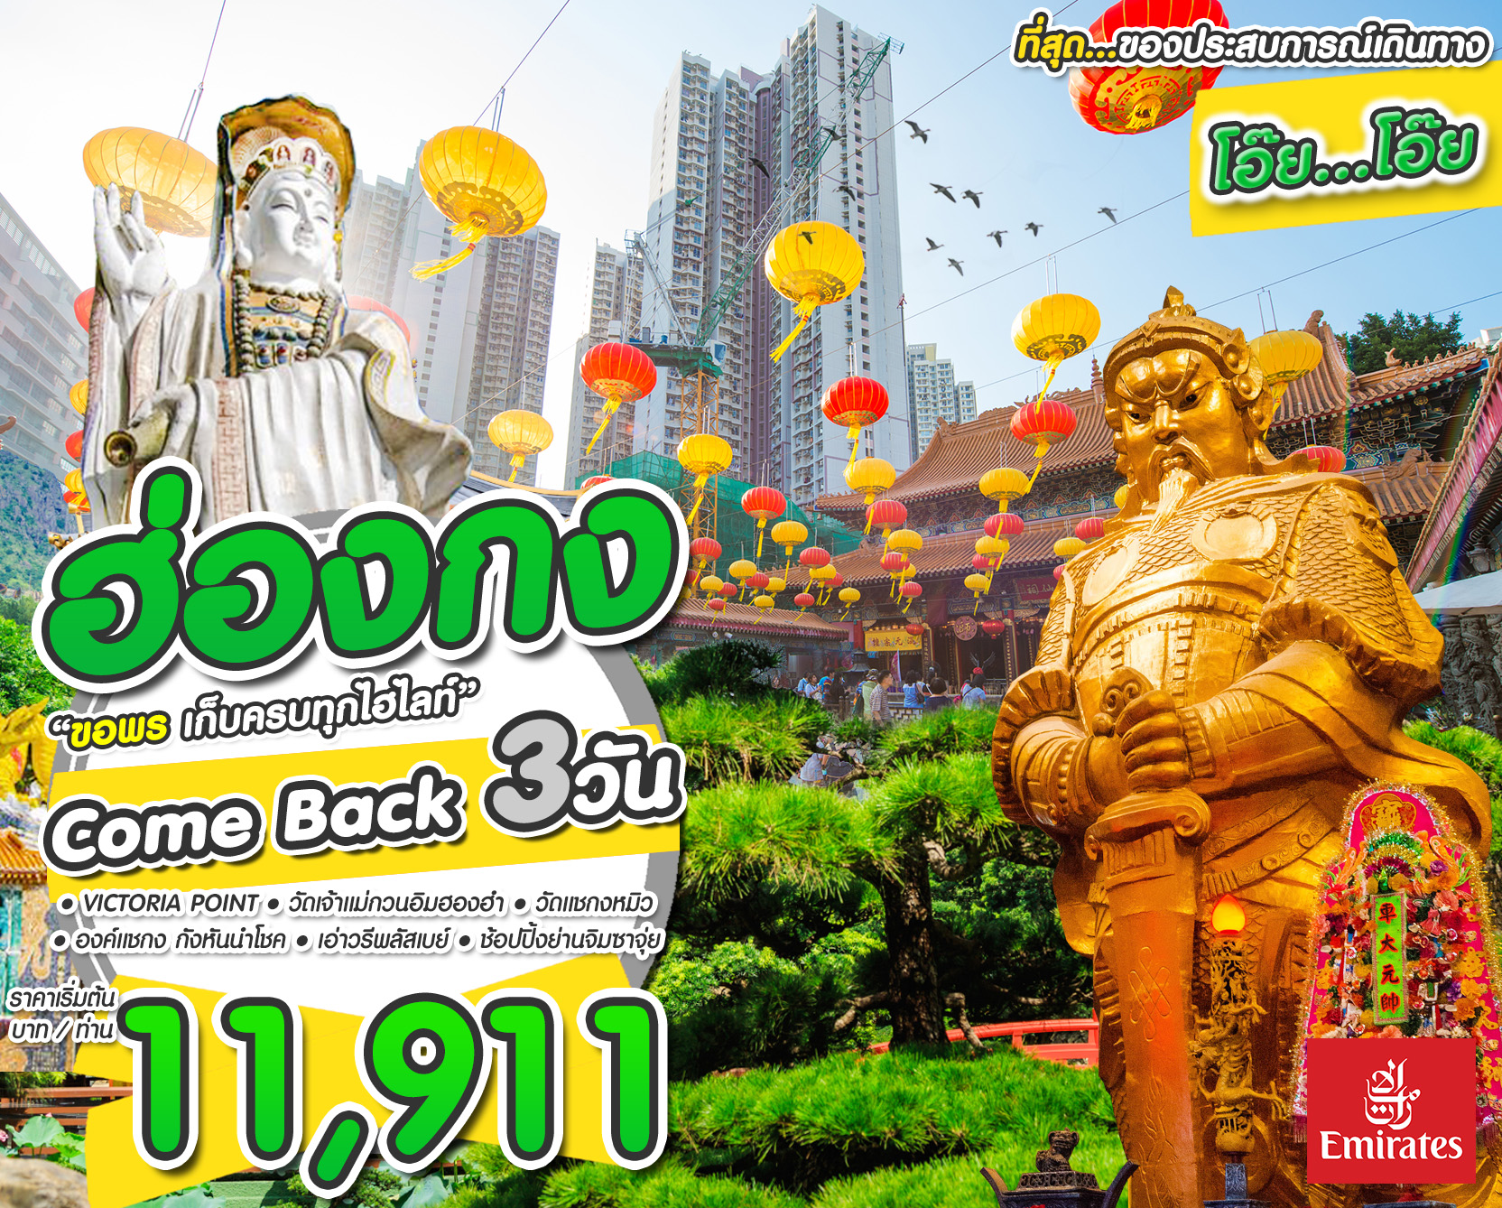
Period | ADL | SGL | Size | Flight
2-4 มิ.ย 66 ( ศ-อา ) | 13,331 | 4,500 | 20 | EK
3-5 มิ.ย 66 (วันหยุดพิเศษ) | 15,551 | 4,500 | 20 | EK
* 4-6 มิ.ย 66 | 13,331 | 4,500 | 20 | EK
8-10 มิ.ย 66 | 11,911 | 4,500 | 20 | EK
9-11 มิ.ย 66 ( ศ-อา ) | 13,331 | 4,500 | 20 | EK
10-12 มิ.ย 66 | 13,331 | 4,500 | 20 | EK
11-13 มิ.ย 66 | 11,911 | 4,500 | 20 | EK
13-15 มิ.ย 66 | 11,911 | 4,500 | 20 | EK
15-17 มิ.ย 66 | 11,911 | 4,500 | 20 | EK
16-18 มิ.ย 66 ( ศ-อา ) | 13,331 | 4,500 | 20 | EK
* 17-19 มิ.ย 66 | 13,331 | 4,500 | 20 | EK
18-20 มิ.ย 66 | 11,911 | 4,500 | 20 | EK
22-24 มิ.ย 66 | 11,911 | 4,500 | 20 | EK
23-25 มิ.ย 66 (ศ-อา ) | 13,331 | 4,500 | 20 | EK
24-26 มิ.ย 66 | 13,331 | 4,500 | 20 | EK
25-27 มิ.ย 66 | 11,911 | 4,500 | 20 | EK
27-29 มิ.ย 66 | 11,911 | 4,500 | 20 | EK
29 มิ.ย -1 ก.ค 66 | 11,911 | 4,500 | 20 | EK
30 มิ.ย - 2 ก.ค 66 (ศ-อา ) | 13,331 | 4,500 | 20 | EK
ปล. ไม่มีราคาเด็ก เนื่องจากเป็นราคาพิเศษ // ราคานี้ไม่รวมค่าทิปไกด์ และคนขับรถ 2,000 บาท/ท่าน/ทริป
ฮ่องกง..ขอโชค..ขอคู่..ขอสุขภาพ..ยืมเงิน แพคเกจสุดคุ้ม !!
วัดแชกงหมิว...เจ้าแม่กวนอิมไหว้พระขอพรสิ่งศักดิ์สิทธิ์ ณ วัดชื่อดังของเกาะฮ่องกง
ช้อปปิ้งแบรนด์เนมจุใจ…เดินทางโดยสายการบิน EMIRATES [EK]

วันแรก สุวรรณภูมิ – ฮ่องกง
10.30 น. คณะพร้อมกัน ณ สนามบินสุวรรณภูมิอาคารผู้โดยสารขาออกชั้นที่ 4 เคาน์เตอร์สายการบินเอมิเรตส์ (EK) โดยมีเจ้าหน้าที่ทีมงานดราก้อนกรุ๊ป คอยอำนวยความสะดวก
14.00 น. ออกเดินทางสู่ฮ่องกง เที่ยวบินที่ EK 384 (บริการอาหารและเครื่องดื่มบนเครื่อง)
18.05 น. ถึงสนามบิน เช็กลัปก๊อก ฮ่องกง หลังผ่านพิธีการตรวจคนเข้าเมืองและศุลกากรแล้ว ออกทางออก B เพื่อพบไกด์ท้องถิ่น
ค่ำ รับประทานอาหารค่ำ ณ ภัตตาคาร
นำคณะเข้าสู่ที่พัก O Hotel หรือเทียบเท่า (พัก 2 ท่าน/ห้อง)เท่านั้น

วันที่สอง อิสระเต็มวัน เที่ยวตามใจชอบ ได้ตามอัธยาศัย (ไม่รวมอาหารเช้า กลางวัน เย็น)

► ท่านสามารถเลือกเที่ยวได้ตามความชอบของท่าน

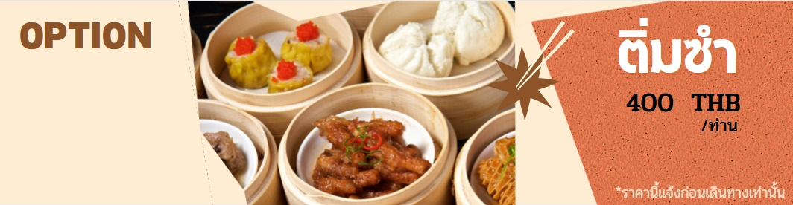

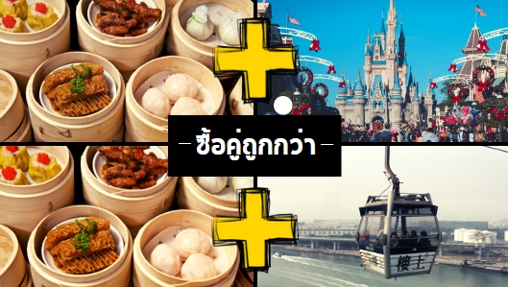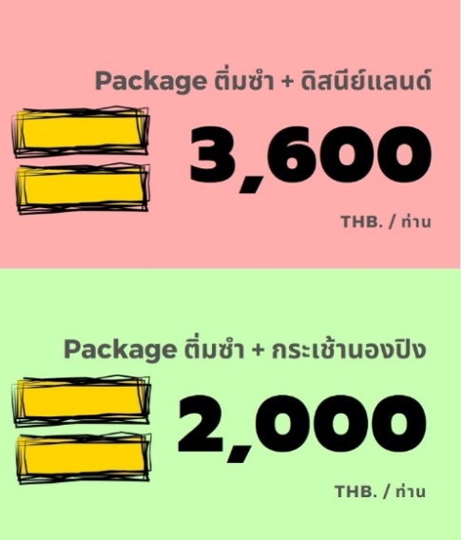

*****ราคานี้ เฉพาะซื้อก่อนออกเดินทางเท่านั้น*****

อิสระวันที่ 2 ของการเดินทาง | อิสระวันที่ 3 ของการเดินทาง
2-4 มิ.ย 66 ( ศ-อา ) *** | 3-5 มิ.ย 66 (วันหยุดพิเศษ)
4-6 มิ.ย 66 | 10-12 มิ.ย 66
8-10 มิ.ย 66 *** | * 17-19 มิ.ย 66 ***
9-11 มิ.ย 66 ( ศ-อา ) *** | 24-26 มิ.ย 66
11-13 มิ.ย 66
13-15 มิ.ย 66
15-17 มิ.ย 66 ***
16-18 มิ.ย 66 ( ศ-อา ) ***
18-20 มิ.ย 66
22-24 มิ.ย 66 ***
23-25 มิ.ย 66 (ศ-อา )***
25-27 มิ.ย 66
27-29 มิ.ย 66
29 มิ.ย -1 ก.ค 66 ***
30 มิ.ย - 2 ก.ค 66 (ศ-อา ) ***

Remark : ***Option Disneyland Allotment ทางบริษัทเต็มต้องขออภัยในความไม่สะดวก

ที่พัก O Hotel หรือเทียบเท่า (พัก 2 ท่าน/ห้อง) เท่านั้น

วันที่สาม ฮ่องกง – หาดรีพัลส์เบย์ – วัดหวังต้าเซียน – โรงงานจิวเวลรี่ – ร้านหยก – วัดแชกงหมิว
วัดเจ้าแม่กวนอิมฮองฮำ – ช้อปปิ้งจิมซาจุ่ย – Avenue of Star – โชว์แสงสีเสียงที่ยิ่งใหญ่ที่สุด
The Symphony of Light - สนามบินเช็กลัปก๊อก – กรุงเทพฯ
เช้า รับประทานอาหารเช้า ณ ภัตตาคารติ่มซำ
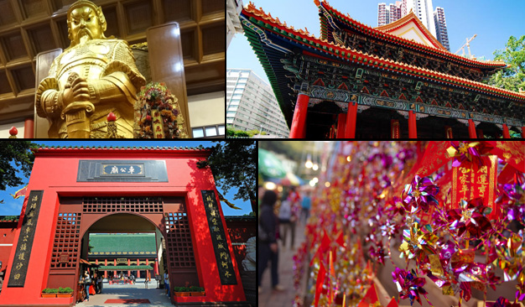
เดินทางมา หาดทรายรีพลัสเบย์ (REPULSE BAY) หาดทรายรูปจันทร์เสี้ยวแห่งนี้สวยทีสุดแห่งหนึ่งและยังใช้เป็นฉากในการถ่ายทำภาพยนตร์ไปหลายเรื่องมีรูปปั้นของเจ้าแม่กวนอิมและเจ้าแม่ทินโห่วซึ่งทำหน้าที่ปกป้องคุ้มครองชาวประมงโดดเด่นอยู่ท่ามกลางสวนสวยที่ทอดยาวลงสู่ชายหาดให้ท่าน นมัสการขอพรจากเจ้าแม่กวนอิมและเทพเจ้าแห่งโชคลาภเพื่อเป็นสิริมงคลข้ามสะพานต่ออายุซึ่งเชื่อกันว่าข้ามหนึ่งครั้งจะมีอายุเพิ่มขึ้น 3 ปี อิสระขอพรตามอัธยาศัย จนถึงเวลานัดหมาย นำท่านสักการะที่วัดหวังต้าเซียน (หว่องไท่ซิน) เป็นวัดเก่าแก่กว่าร้อยปี ชาวฮ่องกงจะเดินทางมาเพื่อขอพรอย่างไม่ขาดสาย เนื่องจากพวกเขาเชื่อว่าต่อให้มั่งมีหรือยากจนก็ป่วยได้เหมือนกัน จึงมาขอพรให้ตนเองมีสุขภาพแข็งแรงไร้โรคภัย นอกจากนั้นยังสามารถอธิษฐานขอคู่ด้วยด้ายแดงตามความเชื่อของที่นั่น หลังจากขอให้ปัดเป่าทุกข์ ขอคู่ ขอสุขภาพกันเสร็จแล้ว เราจะพาท่านมาทำพิธียืมเงินเทพเจ้า
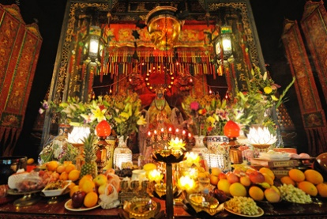
เที่ยง รับประทานอาหารกลางวัน ณ ภัตตาคาร
บ่าย นำท่านชม โรงงานจิวเวลรี่ ที่ขึ้นชื่อของฮ่องกงพบกับงานดีไชน์ที่ได้รับรางวัลอันดับเยี่ยม และใช้ในการเสริมดวงเรื่องฮวงจุ้ย ซึ่งโดดเด่นในเรื่องของจี้กังหัน แหวนกังหัน ที่เชื่อกันว่าเมื่อกังหันหมุนจะมีเสียงเหมือนเสียงนับเงิน เปรียบเสมือนผู้สวมใส่จะได้รับเงินทองมาไม่ขาดสาย และปัดเป่าสิ่งชั่วร้ายออกไป แล้วยิ่งนำไปผ่านพิธีที่วัดแชกงหมิวแล้วด้วยนั้น จะยิ่งทำให้สัมฤทธิ์ผลเฮงๆ ปังๆคล้ายกับการเบิกเนตร ท่านใดอยากให้กังหันของท่านผ่านพิธีที่วัดแอบกระซิบกับไกด์ของเราได้เลย จากนั้นแวะช้อปปิ้งที่ร้านหยก กันต่อ หยกในจีนโบราณจนมาถึงสมัยนั้นยังมีความเชื่อว่าเป็นอัญมณีที่ล้ำค่าและหายากที่บ่งบอกฐานะของสตรีในสมัยก่อน แต่ในสมัยใหม่นี้จะเชื่อว่าหยกสีเขียวนั้นเหนี่ยวนำโชคและความร่ำรวย ดังคำกล่าวที่ว่า “สีเขียวเหนี่ยวทรัพย์” ถือเป็นการเสริมฮวงจุ้ยที่ดีของผู้สวมใส่ อิสระให้ท่านได้เรียนรู้ชนิดของหยกและเลือกซื้อตามใจชอบ จากนั้นนำท่านขอพรวัดแชกงหมิว หรือเรียกว่า วัดกังหันนำโชค วัดนี้ตั้งอยู่ที่ตำบลซ่าถิ่น ซึ่งถือเป็นชานเมืองของฮ่องกง เป็นวัดเก่าแก่ของฮ่องกง สร้างขึ้นเมื่อ 400 กว่าปีผ่านมาแล้วในสมัยราชวงศ์ชิง ขึ้นชื่อลือชาในเรื่องความศักดิ์สิทธิ์ในด้านของโชคลาภทรัพย์สินเงินทอง โดยมีรูปปั้นเจ้าพ่อแช้ก๊ง และดาบไร้พ่ายเป็นสิ่งศักดิ์สิทธ์ประจำวัด ตำนานเล่าว่าในช่วงปลายของราชวงศ์ชิง แผ่นดินจีนเกิดกลียุคมีการก่อจลาจลแข็งเมืองขึ้นทั่วประเทศ และเหตุการณ์นี้ได้ก่อเกิดบุรุษชาตินักรบที่ชื่อว่าขุนพล แช้ ก๊ง ที่ได้ยกทัพไปปราบปรามความวุ่นวายที่เกิดขึ้นแทบทุกสารทิศ และท่านเองก็ได้ชื่อว่าเป็นนักรบที่ได้ชื่อว่าไม่เคยแพ้ใคร เพราะไม่ว่าจะยกทัพไปปราบกบฏที่ไหนก็จะได้รับชัยชนะเสมอ และดาบคู่กายของท่านก็ได้ชื่อว่าเป็นดาบไร้พ่ายเช่นกัน ดาบไร้พ่ายของท่านคนจีนถือว่ามีความเป็นมงคลในด้านของศาสตร์ฮวงจุ้ย ในเชิงของการต่อสู้เป็นอย่างสูง ธนาคารแบงค์อ็อฟไชน่าของฮ่องกง ถึงกับจำลองดาบของท่านไปก่อสร้างตึกสำนักงานใหญ่ของธนาคารที่มีชื่อว่าตึกใบมีด ซึ่งเป็นตึกที่ถือเป็นสัญลักษณ์ของเกาะฮ่องกงเลยทีเดียว และวัดแชกง ยังเป็นที่มาของจี้กังหันนำโชคที่มีชื่อเสียงของวงการการท่องเที่ยวฮ่องกงที่ไม่ว่าทัวร์ไหนที่มาฮ่องกง เป็นต้องเลือกเช่าเลือกซื้อสินค้ามงคลชิ้นนี้ เพื่อเสริมสร้างบารมี และศิริมงคลให้กับชีวิต และขอพรเจ้าแม่กวนอิมฮองฮำกันต่อ เพื่อความร่ำรวยเงินทอง เป็นวัดที่ขึ้น ชื่อเรื่องการปลดหนี้สิน รับทรัพย์ ปิดยอดขาย สายค้าขายที่ต้องการความเฮงความปังต้องมาที่นี่ให้ได้ โดยจะมีฤกษ์ขอยืมเป็นเทศกาล แต่ท่านสามารถใช้ฤกษ์สะดวกมายืมท่านได้แต่เมื่อใดที่สำเร็จผลจงกลับมาขอบคุณเจ้าแม่กวนอิม ซึงโดยส่วนใหญ่แล้วผู้ที่มาที่นี่มักจะได้มากันมากกว่า 1 ครั้ง อิสระให้ท่านช้อปปิ้ง ย่านจิมซาจุ่ย ถนนนาธาน ซึ่งเป็นแหล่งรวบรวมสินค้าแบรนด์เนมจากทั่วทุกมุมโลก โดยเฉพาะเลือกซื้อสินค้าประเภทต่างๆ อย่างเต็มอิ่มจุใจ จนกว่าถึงเวลานัด
***อิสระอาหารเย็นเพื่อความสะดวกในการช้อปปิ้ง***
ค่ำ นำคณะท่านเดินทางสู่ Avenue Of Star ถนนริมอ่าวที่มีรอยประทับตราฝ่ามือตลอดแนวริมน้ำ ถ่ายรูปคู่กับฝ่ามือของดาราและบุคคลผู้มีชื่อเสียง หนึ่งในนั้นมีรอยมือของเฉินหลงอีกด้วย โดยมีฉากหลังเป็นตึกระฟ้าริมอ่าววิคตอเรียที่ถ่ายรูปอย่างไรก็เพลิน ดูโชว์แสงสีเสียงที่ยิ่งใหญ่ที่สุดในโลก The Symphony of Light ที่ใช้นักแสดงเป็นตึกระฟ้าทั้งจากฝั่งเกาลูนและฝั่งฮ่องกง เป็นการแสดงที่ตระการตาโดยได้รับการบันทึกจากกินเนสบุ๊คว่าเป็นการแสดงแสงสีเสียงถาวรที่ยิ่งใหญ่ที่สุดของโลกของโลก บ่งบอกถึงความยิ่งใหญ่ของเขตเศรษฐกิจฮ่องกง

จากนั้นสมควรแก่เวลานัดหมาย นำท่านเดินทางเข้าสู่สนามบินเพื่อเตรียมตัวเดินทางกลับ
21.30 น. ออกเดินทางกลับกรุงเทพ โดยสายการบินเอมิเรตส์ เที่ยวบินที่ EK385
23.45 น. ถึงสนามบินสุวรรณภูมิโดยสวัสดิภาพ

บริษัทขอสงวนสิทธิ์ : รายการทัวร์สามารถเปลี่ยนแปลงหรือยกเลิกรายการได้ตามความเหมาะสม อันเนื่องจากสภาวะอากาศ, การจราจร, การเมือง, สายการบิน ขั้นตอนการตรวจคนเข้าเมืองของแต่ละประเทศ หรือกรณีอื่นๆโดยมิต้องแจ้งให้ทราบล่วงหน้า โดยมัคคุเทศก์, หัวหน้าทัวร์และคนขับจะเป็นผู้บริหารเวลาตามความเหมาะสม ทั้งนี้ขึ้นอยู่กับสภาพการจราจรและการตรวจคนเข้าเมืองในวันเดินทางนั้นๆเป็นหลักหรือสาเหตุอื่นที่ไม่ได้มาจากบริษัท โดยทางบริษัทจะคำนึงถึงความปลอดภัยและประโยชน์ของผู้เดินทางเป็นสำคัญ กรุณาอ่านรายการและเงื่อนไขข้อตกลงอย่างละเอียดก่อนทำการจองทัวร์หรือชำระเงิน จากนั้นจะถือว่าลูกค้ารับทราบตามข้อกำหนดของบริษัท หากเกิดความเสียหายใดๆขึ้น จึงขอสงวนสิทธิ์ไม่รับผิดชอบกรณีมีตั๋วเครื่องบินภายในประเทศ อันเนื่องจากเหตุไฟล์ทบินมีการเปลี่ยนแปลงหรือถูกยกเลิกจากสายการบิน อันเนื่องมาจากสภาวะอากาศ การจราจร การเมืองหรือเหตุใดก็ตามจากสายการบิน ทางบริษัทจะไม่สามารถรับผิดชอบแทนได้ทุกกรณี

* หมายเหตุ : ร้านกังหัน ร้านหยก ร้านผิเซี่ยะ ฯลฯ ไว้ในโปรแกรมทัวร์ด้วย เหตุเพราะมีผลต่อราคาทัวร์ จึงเรียนให้นักท่องเที่ยวทุกท่านทราบว่า ร้านค้าทุกร้านจำเป็นต้องรบกวนทุกท่านแวะชม ซื้อหรือไม่ซื้อขึ้นอยู่กับความพอใจของลูกค้าเป็นหลัก ไม่มีการบังคับใดๆทั้งสิ้น

อัตราค่าบริการรวม
- ค่าตั๋วเครื่องบินไป-กลับตามรายการที่ระบุ รวมถึงค่าภาษีสนามบิน และค่าภาษีน้ำมัน
- ค่ารถโค้ชปรับอากาศ
- โรงแรมที่พักตามที่ระบุ หรือเทียบเท่า (พัก 2 ท่าน/ห้อง) เท่านั้น
- ค่าธรรมเนียมเข้าชมสถานที่ต่างๆ ตามรายการที่ระบุ
- ค่าอาหาร ตามรายการที่ระบุ
- ค่ามัคคุเทศก์ท้องถิ่น และหัวหน้าทัวร์อำนวยความสะดวก ตลอดการเดินทาง
- ค่าเบี้ยประกันอุบัติเหตุในการเดินทางท่องเที่ยว วงประกันท่านละ 500,000-1,000,000 บาท (เงื่อนไขตามกรรมธรรม์)

อัตราค่าบริการนี้ไม่รวม
- ค่าใช้จ่ายส่วนตัวของผู้เดินทาง อาทิ ค่าทำหนังสือเดินทาง ค่าโทรศัพท์ ค่าอาหาร เครื่องดื่ม ค่าซักรีด ค่ามินิบาร์ในห้องและค่าพาหนะต่างๆ ที่มิได้ระบุในรายการ
- ค่าธรรมเนียมในกรณีที่กระเป๋าสัมภาระที่มีน้ำหนักเกินกว่าที่สายการบินนั้นๆกำหนดหรือสัมภาระใหญ่เกินขนาดมาตรฐาน
- ค่าภาษีน้ำมัน ที่สายการบินเรียกเก็บเพิ่ม ภายหลังจากทางบริษัทฯได้ออกตั๋วเครื่องบินไปแล้ว
- ประกันสุขภาพ
- ค่าทิปมัคคุเทศก์, คนขับรถ 2,000 บาท/ท่าน/ทริป (ชำระที่สนามบินก่อนเดินทาง) ค่าทิปหัวหน้าทัวร์แล้วแต่ความพึงพอใจของท่าน
- ค่าพาสปอร์ทสำหรับชาวต่างชาติ 2,000 บาท/ท่าน/ทริป
- ภาษีมูลค่าเพิ่ม 7 % และภาษีหัก ณ ที่จ่าย 3 %

เดินทางขึ้นต่ำ 20 ท่าน หากต่ำกว่ากำหนด กรุ๊ปจะไม่สามารถเดินทางได้ หากผู้เดินทางทุกท่านยินดีที่จะชำระค่าบริการเพิ่มเพื่อให้คณะเดินทางได้ ทางเรายินดีที่จะประสานงานในการเดินทางตามประสงค์ให้ท่านต่อไป ทางบริษัทขอสงวนสิทธิ์ในการงดออกเดินทางและเลื่อนการเดินทางไปในวันอื่นต่อไป โดยทางบริษัทฯจะแจ้งให้ท่านทราบล่วงหน้า

เงื่อนไขการจอง และ การชำระเงิน:
- ชำระเต็มจำนวน กรณีลูกค้าทำการจองก่อนวันเดินทางภายใน 30 วัน ทางบริษัทขอสงวนสิทธิ์ในการเก็บค่าทัวร์เต็มจำนวน
- ชำระก่อนวันเดินทางอย่างน้อย 30 วัน
- หากไม่ชำระตามที่กำหนด ขออนุญาตตัดที่นั่งให้ลูกค้าท่านอื่นที่รออยู่
- หากชำระไม่ครบตามจำนวน บริษัทฯถือว่าท่านยกเลิกการเดินทางโดยอัตโนมัติโดยไม่มีเงื่อนไข
- เมื่อท่านชำระเงินไม่ว่าจะทั้งหมดหรือบางส่วน ทางบริษัทฯถือว่าท่านได้ยอมรับเงื่อนไขและข้อตกลงต่างๆที่ได้ระบุไว้ทั้งหมดนี้แล้ว
- หากชำระเงินในแต่ละส่วนแล้ว โปรดส่งสำเนาการโอนเงิน พร้อมระบุชื่อพนักงานขายมาทางอีเมล
- ส่งรายชื่อสำรองที่นั่ง ผู้เดินทางต้องส่งสำเนาหนังสือเดินทาง (Passport) โดยเซ็นต์ชื่อพร้อมยืนยันว่าต้องการเดินทางท่องเที่ยวทริปใด, วันที่ใด, ไปกับใครบ้าง, เบอร์โทร // [หากไม่ส่งสำเนาหนังสือเดินทาง(Passport) มาให้ ทางบริษัทฯขอสงวนสิทธิ์ไม่รับผิดชอบค่าเสียหายอันเกิดจากความผิดพลาดจากการสะกดชื่อ-นามสกุล และอื่นๆ เพื่อใช้ในการจองตั๋วเครื่องบินทั้งสิ้น

โปรดตรวจสอบ Passport : จะต้องมีอายุคงเหลือ ณ วันเดินทางมากกว่า 6 เดือนขึ้นไปและเหลือหน้ากระดาษอย่างต่ำ 2 หน้า หากไม่มั่นใจโปรดสอบถาม
เงื่อนไขยกเลิกการจอง :
เนื่องจากเป็นราคาตั๋วเครื่องบินโปรโมชั่น เมื่อจองทัวร์ชำระเงินค่าจองค่าทัวร์แล้ว ไม่สามารถยกเลิก,เลื่อน หรือขอคืนเงินได้ทุกกรณี และกรณีที่กองตรวจคนเข้าเมืองทั้งกรุงเทพฯ และในต่างประเทศ ปฏิเสธมิให้เดินทางออก หรือเข้าประเทศที่ระบุไว้ ในรายการเดินทาง บริษัทฯ ขอสงวนสิทธิ์ที่จะไม่คืนค่าทัวร์ไม่ว่ากรณีใดๆ ทั้งสิ้น รวมถึงเมื่อท่านออกเดินทางไปกับคณะแล้ว ถ้าท่านงดการใช้บริการรายการใดรายการหนึ่ง หรือไม่เดินทาง พร้อมคณะถือว่าท่านสละสิทธิ์ ไม่อาจเรียกร้องค่าบริการและเงินมัดจาคืน ไม่ว่ากรณีใดๆ ทั้งสิ้น

เงื่อนไขและข้อกำหนดอื่นๆ
  - ทัวร์นี้สำหรับผู้มีวัตถุประสงค์เพื่อการท่องเที่ยวเท่านั้น ไม่สนับสนุนผู้ที่มีจุดประสงค์อื่นหากต้องการแยกตัวออกจากคณะเดินทาง โดยไม่ลงร้านของรัฐบาล บริษัทขอสงวนสิทธิ์คิดค่าดำเนินการแยกตัวท่องเที่ยว รายละ 5000 บาท/ ท่าน โดยถือว่าท่านรับทราบ และยอมรับเงื่อนไข
  - กรณีลูกค้าไม่ไปตามโปรแกรมที่จองไว้ และขอแยกตัวออกจากคณะ ทางบริษัทฯ ไม่สามารถคืนค่าใช้จ่ายใดๆ แก่ท่านได้ และทางบริษัทฯจะไม่รับผิดชอบ หากเกิดเหตุการณ์ไม่คาดฝันกับท่าน
  - ทัวร์นี้เป็นทัวร์แบบเหมา หากท่านไม่ได้ร่วมเดินทางหรือใช้บริการตามที่ระบุไว้ในรายการไม่ว่าบางส่วนหรือทั้งหมด หรือถูกปฏิเสธการเข้า-ออกเมืองด้วยเหตุผลใดๆ ทางบริษัทจะไม่คืนเงินค่าบริการไม่ว่าบางส่วนหรือทั้งหมดให้แก่ท่าน
  - ทางบริษัทขอสงวนสิทธิ์ในการยกเลิกการเดินทางในกรณีที่มีนักท่องเที่ยวร่วมเดินทางน้อยกว่า 15 ท่าน โดยจะแจ้งให้กับนักท่องเที่ยวหรือเอเจนซี่ทราบล่วงหน้าอย่างน้อย 7 วันก่อนการเดินทางสำหรับประเทศที่ไม่มีวีซ่า และอย่างน้อย 10 วันก่อนการเดินทางสำหรับประเทศที่มีวีซ่า แต่หากทางนักท่องเที่ยวทุกท่านยินดีที่จะชำระค่าบริการเพิ่มจากการที่มีนักท่องเที่ยวร่วมเดินทางน้อยกว่าที่ทางบริษัทกำหนดเพื่อให้คณะเดินทางได้ ทางเรายินดีที่จะให้บริการต่อไป
  - ทางบริษัทขอสงวนสิทธิ์ไม่รับผิดชอบค่าเสียหายจากความผิดพลาดในการสะกดชื่อ นามสกุล คำนำหน้าชื่อ เลขที่หนังสือเดินทาง และอื่นๆ เพื่อใช้ในการจองตั๋วเครื่องบิน ในกรณีที่นักท่องเที่ยวหรือเอเจนซี่มิได้ส่งหน้าหนังสือเดินทางให้กับทางบริษัทพร้อมการชำระเงินมัดจำ
  - ทางบริษัทขอสงวนสิทธิ์ในการเปลี่ยนแปลงรายการการเดินทางตามความเหมาะสม เพื่อให้สอดคล้องกับสถานการณ์ ภูมิอากาศ และเวลา ณ วันที่เดินทางจริงของประเทศที่เดินทาง ทั้งนี้ บริษัทจะคำนึงถึงความปลอดภัยของนักท่องเที่ยวส่วนใหญ่เป็นสำคัญ
  - ทางบริษัทขอสงวนสิทธิ์ไม่รับผิดชอบใดๆ ต่อความเสียหายหรือค่าใช้จ่ายใดๆ ที่เพิ่มขึ้นของนักท่องเที่ยวที่มิได้เกิดจากความผิดของทางบริษัท เช่น ภัยธรรมชาติ การจลาจล การนัดหยุดงาน การปฏิวัติ อุบัติเหตุ ความเจ็บป่วย ความสูญหายหรือเสียหายของสัมภาระ ความล่าช้าของสายการบิน เปลี่ยนแปลง หรือการบริการของสายการบิน เหตุสุดวิสัยอื่น เป็นต้น
  - อัตราค่าบริการนี้คำนวณจากอัตราแลกเปลี่ยนเงินตราต่างประเทศ ณ วันที่ทางบริษัทเสนอราคา ดังนั้น ทางบริษัทขอสงวนสิทธิ์ในการปรับราคาค่าบริการเพิ่มขึ้น ในกรณีที่มีการเปลี่ยนแปลงอัตราแลกเปลี่ยนเงินตราต่างประเทศ ค่าตั๋วเครื่องบิน ค่าภาษีเชื้อเพลิง ค่าประกันภัยสายการบิน การเปลี่ยนแปลงเที่ยวบินฯลฯ
  - มัคคุเทศก์ พนักงาน หรือตัวแทนของทางบริษัท ไม่มีอำนาจในการให้คำสัญญาใดๆ แทนบริษัท เว้นแต่มีเอกสารลงนามโดยผู้มีอำนาจของบริษัทกำกับเท่านั้น
  - ไม่สามารถล็อคที่นั่งบนเครื่องได้ หรือ

ข้อแนะนำก่อนการเดินทาง
  - กรุณาแยกของเหลว เจล สเปรย์ ที่จะนำติดตัวขึ้นเครื่องบิน ต้องมีขนาดบรรจุภัณฑ์ไม่เกิน 100 มิลลิลิตรต่อชิ้น และรวมกันทุกชิ้นไม่เกิน 1,000 มิลลิลิตร โดยแยกใส่ถุงพลาสติกใสซึ่งมีซิปล็อคปิดสนิท และสามารถนำออกมาให้เจ้าหน้าที่ตรวจได้อย่างสะดวก ณ จุดเอ็กซ์เรย์ อนุญาตให้ถือได้ท่านละ 1 ใบเท่านั้น ถ้าสิ่งของดังกล่าวมีขนาดบรรจุภัณฑ์มากกว่าที่กำหนดจะต้องใส่กระเป๋าใบใหญ่และฝากเจ้าหน้าที่โหลดใต้ท้องเครื่องบินเท่านั้น
  - สิ่งของที่มีลักษณะคล้ายกับอาวุธ เช่น กรรไกรตัดเล็บ มีดพก แหนบ อุปกรณ์กีฬาฯ จะต้องใส่กระเป๋าใบใหญ่และฝากเจ้าหน้าที่โหลดใต้ท้องเครื่องบินเท่านั้น
  - เกาะฮ่องกงมีกฎหมายห้ามนำผลิตภัณฑ์ที่ทำมาจากพืช และเนื้อสัตว์ทุกชนิดเข้าประเทศ เช่น ผัก ผลไม้สด ไข่ เนื้อสัตว์ ไส้กรอกหรือของสดอื่นๆ เพื่อเป็นการป้องกันโรคติดต่อที่จะมาจากสิ่งเหล่านี้ หากเจ้าหน้าที่ตรวจพบ จะต้องเสียค่าปรับในอัตราที่สูงมาก

